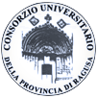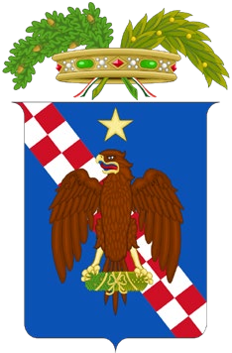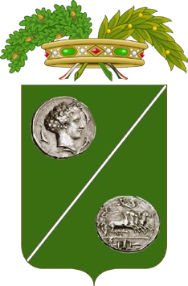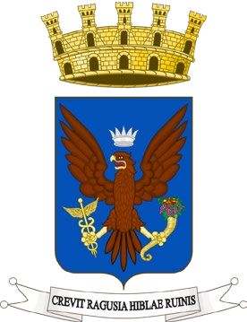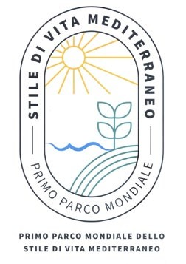
Costituzione della Rete Territoriale Integrata a Sostegno del “Primo Parco Mondiale dello Stile di Vita Mediterraneo”
- Protocollo d’Intesa -

Il presente Protocollo d’Intesa rappresenta un atto di intenti diretto ad individuare le linee fondamentali per disciplinare la collaborazione strategica tra:
- Consorzio Universitario della Provincia di Ragusa;
- Libero Consorzio Comunale di Ragusa;
- Libero Consorzio Comunale di Siracusa;
- Comune di Ragusa;
- Associazione Stile di Vita Mediterraneo (SVM).

Tali soggetti, interessati ad aderire al progetto denominato “Primo Parco Mondiale dello Stile di Vita Mediterraneo”, manifestano la loro volontà di formalizzare l’intendimento volto ad un’intesa diretta a promuovere e consolidare l’iniziativa del “Primo Parco Mondiale dello Stile di Vita Mediterraneo” come modello di sviluppo integrato, sostenibile e identitario, attraverso attività progettuali e iniziative operative sul territorio.

Premessa

Il Consorzio Universitario della Provincia di Ragusa, già partner formale del “Primo Parco Mondiale dello Stile di Vita Mediterraneo”, intende condividere con i Liberi Consorzi Comunali di Ragusa e Siracusa ed il Comune di Ragusa l’attività progettuale, nel rispetto dei ruoli istituzionali e strategici previsti.
L’Associazione Stile di Vita Mediterraneo (SVM), fondata dal Dott. Giuseppe De Santis, dal Dott. Ignazio Roberto Garaffa e dal Dott. Vincenzo Cesareo, è unità operativa per lo sviluppo del “Primo Parco Mondiale dello Stile di Vita Mediterraneo”, titolare altresì del marchio e del portale web relativo. Al fine di sviluppare gli obiettivi del Parco, ha già da tempo siglato

un protocollo d’intesa con il Consorzio Universitario della Provincia di Ragusa nella persona del Presidente, Dott. Giuseppe Lavima, creando così le condizioni per lo sviluppo di una progettualità strategica condivisa.
L’iniziativa del Presidente del Consorzio Universitario della Provincia di Ragusa, Dott. Giuseppe Lavima, in qualità di membro permanente del presente protocollo e in sinergia con l’associazione SVM, è volta quindi all’ulteriore ampliamento della rete territoriale e lo sviluppo degli obiettivi del “Primo Parco Mondiale dello Stile di Vita Mediterraneo”.

Motivazione e Opportunità
La Dieta Mediterranea, riconosciuta come patrimonio immateriale UNESCO, diventa leva identitaria e strategica per uno sviluppo sostenibile e partecipativo. Il progetto si configura come un contratto istituzionale di sviluppo (CIS) in grado di attrarre risorse pubbliche e private per attivare economia, turismo, agroalimentare, cultura e coesione sociale.

Impatto Atteso
- Turismo esperienziale e relazionale (incoming internazionale);
- Valorizzazione della filiera agroalimentare di qualità (DOP, IGP, PAT);
- Crescita dell’economia circolare e verde (green economy);
- Promozione di modelli educativi e culturali sostenibili.

Fattori Distintivi
- Riconoscimento dell’intera Sicilia come territorio dello stile di vita mediterraneo;
- Utilizzo dei paesaggi locali come strumenti di narrazione, fruizione e identità territoriale;
- Ruolo centrale della comunità locale e dei soggetti attivi (agricoltori, cuochi, educatori, artisti, amministratori);
- Coinvolgimento del sistema educativo e formativo con progetti pilota e attività universitarie dedicate allo SVM.

Finalità
Le parti condividono l’obiettivo di:
- Promuovere progettualità integrate orientate alla valorizzazione sistemica del patrimonio culturale, agricolo, ambientale e sociale dell’area vasta dei due Liberi Consorzi, denominata “territorio Ibleo”, in conformità con le Direttive UNESCO del 2010 e del 2013:
Decisione 5.COM 6.41 (Nairobi, 2010) Direttiva formale dell’intergovernmental committee che ufficializza l’iscrizione della Dieta Mediterranea nella Lista Rappresentativa
dell’UNESCO unesco.org+12ich.unesco.org+12ich.unesco.org+12 https://ich.unesco.org/en/decisions/5.COM/6.41
Scheda principale della Dieta Mediterranea come Patrimonio Culturale Immateriale dell’Umanità Raccoglie informazioni sull’iscrizione nel 2010 (Spagna, Grecia, Italia, Marocco) e l’estensione nel 2013 (Cipro, Croazia,
Portogallo) ich.unesco.org+8ich.unesco.org+8unesco.org+8iemed.org+3it.wikipedia.org+3ich.unesco.org+
3
https://ich.unesco.org/en/RL/mediterranean-diet-00884

- Implementare e rendere fruibile la mappatura e la promozione di tutti i cammini lenti, itinerari storici e naturalistici presenti sul territorio;
- valorizzare i siti di rilevanza ambientale, archeologica e storico-artistica;
- creare una rete unica di promozione e coordinamento dell’offerta museale territoriale che sappia valorizzare le piccole realtà in un'unica strategia di marketing e di servizi;
- promuovere la tutela, valorizzazione e diffusione in chiave esperienziale dei Beni immateriali (in particolare quelli presenti nel REIS – Registro Eredità Immateriali Siciliane): tradizioni popolari, feste popolari, sagre tipiche, espressioni dell’identità culturale e sociale, antichi mestieri, arti manuali della tradizione Contadina ecc.;
- avviare un Corso universitario, con vocazione mediterranea e respiro internazionale, dedicato allo Stile di Vita Mediterraneo;
- valorizzazione dei prodotti agroalimentari tutelati (DOP, IGP, PAT, Slow Food) e in via di riconoscimento;
- sistematizzazione, digitalizzazione e promozione della produzione cinematografica e teatrale storica legata al territorio, quale espressione di memoria collettiva e identità culturale;
- valorizzazione del territorio Ibleo come set cinematografico di qualità, favorendo l’attrazione di produzioni nazionali e internazionali attraverso reti di accoglienza, servizi integrati e strumenti di marketing territoriale audiovisivo;
- organizzazione di un evento diffuso a cadenza annuale, dove, nel solco dello “stile di Vita Mediterraneo” il territorio ibleo e siciliano si presenta nella sua forma di mito come “La terra degli Dei” e si trasforma in un teatro vivente ed itinerante: il turista diventa attore, spettatore e pellegrino, attraversando borghi, masserie e siti millenari in un turbinio di emozioni, suoni antichi, danze, narrazioni popolari, sapori rituali e arti senza tempo. Un’esperienza immersiva che non si visita: si vive.
- promozione integrata dell’offerta culturale, esperienziale ed enogastronomica sui mercati turistici nazionali e internazionali, tramite eventi fieristici, ambasciate italiane all’estero, azioni congiunte di marketing territoriale. Lo stile promozionale di incoming specializzato, fondato su storytelling e suggestive teatralizzazioni del Mito “La Terra degli Dei”;
- Avviare un coordinamento sinergico tra enti locali, università, associazioni e imprese;
- Estendere il partenariato istituzionale all’intero territorio regionale, tramite il coinvolgimento di tutti i Liberi Consorzi della Sicilia.
Il perseguimento di tali obiettivi avverrà nel pieno rispetto e con il coinvolgimento diretto, sistematico, operativo e funzionale di tutti gli enti, le organizzazioni, le associazioni e i soggetti territoriali che, nel tempo, si sono distinti per il loro prezioso impegno nella tutela, nella valorizzazione e nella promozione dei luoghi, dei percorsi e delle tradizioni oggetto delle progettualità condivise. Si riconosce il valore insostituibile che tutti gli attori del territorio rappresentano e ci si pone l’obiettivo di favorire l’integrazione in una rete territoriale permanente, capace di trasformare ogni esperienza pregressa in patrimonio condiviso e in forza propulsiva per un rinnovato modello di sviluppo locale partecipato e sostenibile.

Impegni operativi
I sottoscrittori del presente protocollo si impegnano a:
- Partecipare attivamente alla programmazione strategica e operativa del Parco;
- Mantenere la piena condivisione delle linee progettuali e operative;
- Costituire un Tavolo Tecnico congiunto, composto da uno o più rappresentanti per ciascun aderente;
- Mettere a disposizione strutture, competenze e risorse per sostenere le azioni territoriali connesse al Parco.

Leadership e Coordinamento Regionale
Il Consorzio Universitario della Provincia di Ragusa, i Liberi Consorzi Comunali di Ragusa e Siracusa, il Comune di Ragusa e l’Associazione Stile di Vita Mediterraneo assumono la leadership per la promozione, lo sviluppo e il coordinamento del progetto nella Regione Sicilia.
A tale scopo:
- Si impegnano a coinvolgere i comuni dei Liberi consorzi comunali di Ragusa e di Siracusa;
- Si impegnano a coinvolgere i Poli regionali di Palermo, Caltanissetta, Catania, Messina, Agrigento, e Trapani, tramite i rispettivi Liberi Consorzi Provinciali;
- Coordinano le attività per garantire un’omogenea diffusione delle iniziative del Parco su scala regionale;
- Supportano l’integrazione di nuovi partner istituzionali e operativi nel progetto.

Identity e Strumenti Digitali
Il logo ufficiale del 'Primo Parco Mondiale dello Stile di Vita Mediterraneo', già registrato dal Presidente dell’Associazione SVM, e il portale web del Parco sono messi a disposizione del presente partenariato e di quello futuro, per promuovere in modo coordinato l’identità, i contenuti e le attività del Parco.

Conclusione
Il presente Protocollo rappresenta un atto di intenti e collaborazione tra i soggetti sottoscrittori, volto alla strutturazione e alla promozione del Primo Parco Mondiale dello Stile di Vita Mediterraneo quale progetto strategico di sviluppo sostenibile e culturale per la Sicilia.
Al contempo, il presente Protocollo non determina per gli EE.LL. sottoscrittori alcun vincolo di natura contrattuale ed economico con relativi obblighi giuridico-finanziari se non dopo l’adozione da parte dei rispettivi organi competenti dei correlati atti autorizzativi di natura amministrativo-contabile e con possibilità di recedere in qualsiasi momento.

Letto, approvato e sottoscritto,

Ragusa, 31 Luglio 2024

Firma dei soggetti promotori:

Consorzio Universitario della Provincia di Ragusa
Presidente, Dott. Giuseppe Lavima

Libero Consorzio Comunale di Ragusa
Presidente, Prof.ssa Maria Rita A. Schembari

Libero Consorzio Comunale di Siracusa
Presidente, Avv. Michelangelo Giansiracusa

Comune di Ragusa
Sindaco, Avv. Giuseppe Cassì Associazione Stile di Vita Mediterraneo Presidente, Dott. Giuseppe De Santis
Vicepresidente vicario, Dott. Ignazio Roberto Garaffa Segretario, Dott. Vincenzo Cesareo

